Viernes
28
de enero

Segundo de Primaria
Lengua Materna

¡Las ensaladas de mamá!

Aprendizaje esperado: reconoce el propósito de los anuncios publicitarios.
Revisa y corrige el texto con ayuda de alguien más, al hacerlo reflexiona sobre:

• La escritura convencional de las palabras.
• El uso de mayúsculas y minúsculas.
• El uso del punto final, el punto y aparte y las comas en las enumeraciones.

Énfasis: conocimiento de la forma en la que se utiliza el lenguaje en los anuncios publicitarios.

¿Qué vamos a aprender?

Reconocerás el propósito de los anuncios publicitarios.

Revisarás y corregirás el texto con la ayuda de alguien más, sobre la escritura convencional de las palabras, el uso de mayúsculas y minúsculas y el uso del punto final, punto y aparte y las comas en las enumeraciones.

Aprenderás la forma en la que se utiliza el lenguaje en los anuncios publicitarios para lograr el propósito de vender.

¿Qué hacemos?

Vas a conocer para qué y dónde puedes utilizar un anuncio publicitario.

Ayuda a Ariana, ella le envía a su Mtro. Ramiro una carta, que es la siguiente:

CDMX a 8 de noviembre del 2020.

Querido maestro Ramiro:

Quiero contarle que mi mamá está vendiendo ensaladas de frutas. Yo elaboré un anuncio publicitario, pero tuve algunos problemas; la letra quedó chiquita y la gente casi no lee el anuncio, ¿Qué puedo hacer para que el anuncio le ayude a mi mamá a vender más ensaladas de frutas?
Gracias.
Saludos a todos.
Gracias.
Se despide Adriana.

La elaboración de un cartel le ayudará a Adriana para que su mamá pueda vender ensaladas de frutas y la gente conozca el producto, porque el propósito de un anuncio es dar a conocer un mensaje para que las personas vendan, compren u ofrezcan algún producto o un servicio.

Adriana menciona que el cartel que realizó no le quedó como ella quería. Es muy probable que el cartel no fue muy atractivo o no tenía la información necesaria.

Recuerda qué debe tener un cartel:

- Letras grandes.
- El nombre del producto.
- Una frase llamativa.
- Colores e imágenes.
- El lugar y días donde se puede conseguir.

Observa estos cuatro anuncios, ¿Cuál de estos anuncios te parecen más atractivos y por qué?

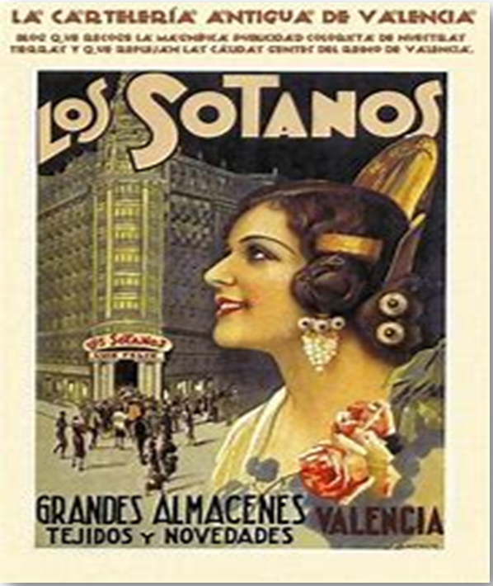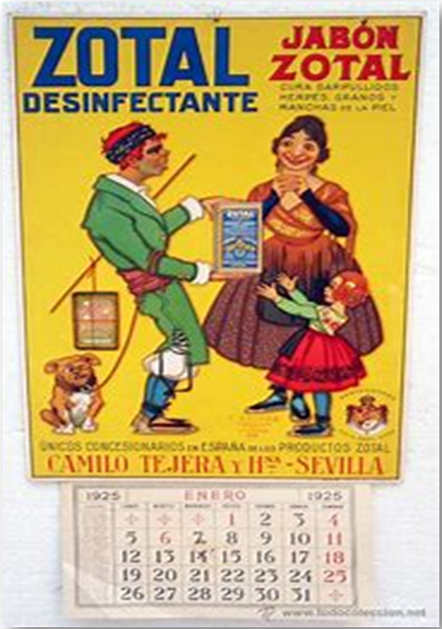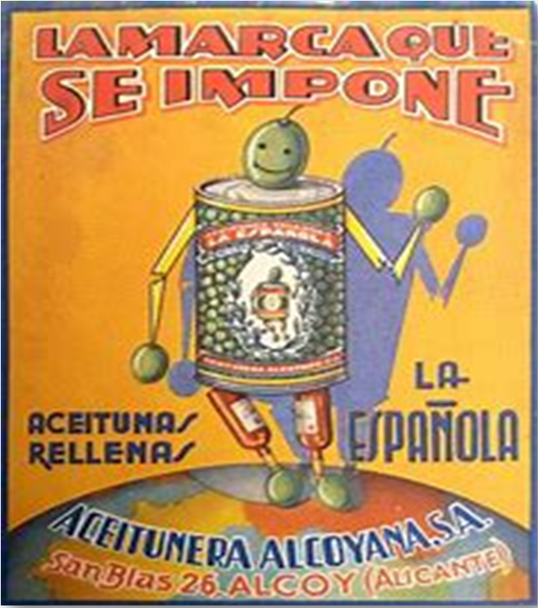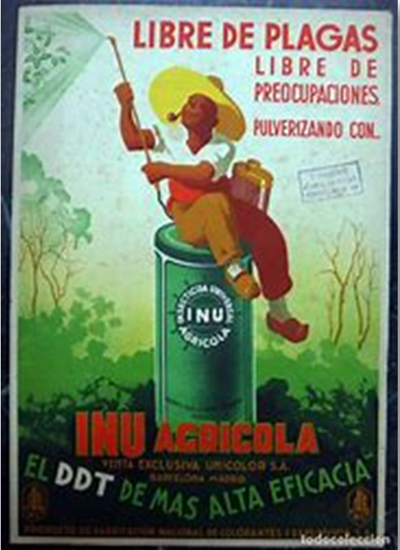

¿Qué es lo que pretende vender este anuncio? ¿Cuál es la frase más llamativa? ¿Es realmente posible lo que ofrece o no? para responder estas preguntas analiza cada uno de los anuncios.

Comenta las características de los anuncios, por ejemplo: El primer anuncio tiene una letra muy chica y no se alcanza a ver, el segundo tiene poco color; el tercero, tiene letra grande una frase atractiva que convence a comprar el producto y tiene mucho color.

Hay muchos anuncios que dicen frases engañosas con el propósito de convencer. Observa el siguiente video hasta el minuto 1:17 en el que muestra un ejemplo del uso de frases engañosas.

- PROFECO. Derecho a la información y publicidad engañosa.
https://www.youtube.com/watch?v=cl71aCgZLsM

Todos deben de tener cuidado con las frases engañosas.

Toma en cuenta lo que has aprendido acerca de los anuncios publicitarios, para proponerle un cartel a Adriana.

Busca imágenes de frutas mango, plátano, melón, manzana, etc.

Escribe una frase en tu cuaderno, recuerda que debe ser llamativa y atractiva para las personas que lo lean y convencer a las personas de comprar el producto. Debe tener palabras que atraigan la atención de las personas y que no sean engañosas, por ejemplo:

“Se venden deliciosas y nutritivas ensaladas de frutas: Melón, mango, manzana y plátano”.

Recuerda que al iniciar una frase debes empezar con una letra mayúscula y al acabar la frase terminamos con un punto final.

Ahora una frase que sea animosa y que ofrezca un beneficio a la persona que compre las ensaladas.

“¡Anima y fortalece tu cuerpo con los deliciosos sabores de las frutas!”

Siempre al iniciar una frase o enunciado iniciamos con mayúscula y al terminar ponemos punto final, cuando se tienen signos de interrogación o de admiración no lleva punto final.

¿Qué más falta al anuncio? falta escribir cuándo y dónde se puede comprar el producto. Escribe la dirección, el día y la hora donde se puede encontrar la venta de las ensaladas de frutas, por ejemplo:

“Calle Tamaulipas, No. 18, Colonia Tamaulipas, Delegación Azcapotzalco. Horario: A partir de las 6:00 a.m.”

Ahora lleva tus anotaciones a un cartel, la siguiente imagen es un ejemplo para darte una idea y puedas crear el tuyo.
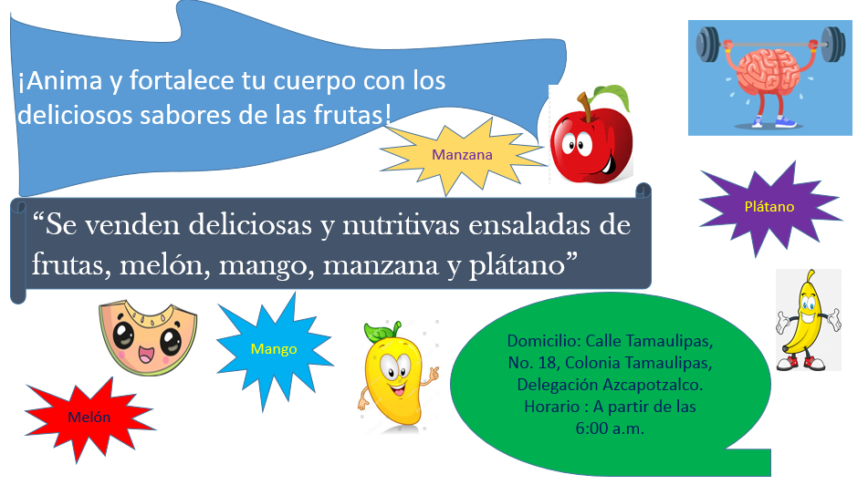

El cartel es atractivo y la información es clara y veraz. Es muy probable que sí funcione para aumentar las ventas de ensaladas de frutas.

Ahora que ya sabes más acerca de las características de los anuncios publicitarios, en tu libro de texto de Lengua Materna. Español, segundo grado, revisa los anuncios de las páginas 50 y 51 y completa el cuadro de la página 53.

https://libros.conaliteg.gob.mx/20/P2ESA.htm?#page/53

Con esto terminas el tema de los anuncios publicitarios.

EL reto de hoy:

Recuerda que el propósito de un cartel es dar información para ofrecer un producto o servicio. Observa los anuncios de carteles y empaques de productos que consumes, fíjate si tienen las características que aprendiste en la clase, y comenta con tus familiares acerca de las frases verdaderas y engañosas que pueden contener.

Si te es posible consulta otros libros y comenta el tema de hoy con tu familia

¡Buen trabajo!

Gracias por tu esfuerzo.

Para saber más:
Lecturas
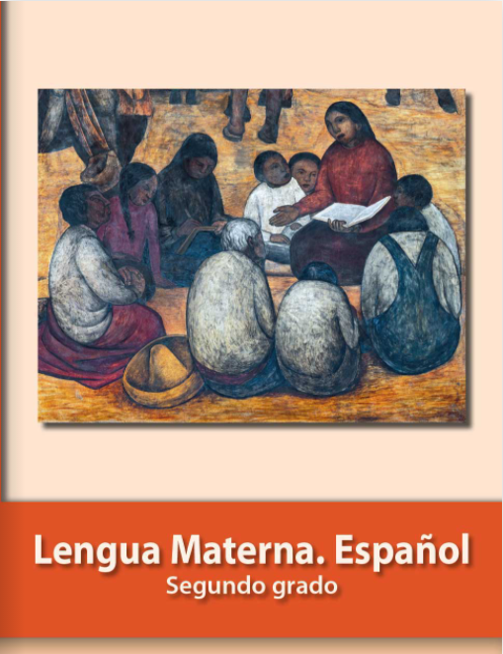
https://libros.conaliteg.gob.mx/P2ESA.htm

